[荧光显微镜图像与先前其他论文数据相似，四川省人民医院的论文被撤稿](https://mp.weixin.qq.com/s?__biz=MzkwMjY4ODQ5Mw==&mid=2247497192&idx=3&sn=098187ed06e0e5467d7c9a23c359a0c2)

R2[Reviewer 2](javascript:void(0);)2025-04-27 15:38:33浙江



点击蓝字关注我们



**论文信息**

2020年7月23日，四川省人民医院口腔科的Chenglong Li（第一作者） & Yandong Mu（通讯作者 音译 牟雁东）在Molecular Medicine Reports（中科院四区 IF=3.4）期刊上在线发表题为"Grooved hydroxyapatite scaffold modulates mitochondria homeostasis and thus promotes osteogenesis in bone mesenchymal stromal cells"(沟槽状羟基磷灰石支架调节线粒体稳态，从而促进骨髓间充质干细胞的成骨分化)论文。

本研究得到了青年科技创新团队专项计划（项目编号：2016TD0008）的支持。

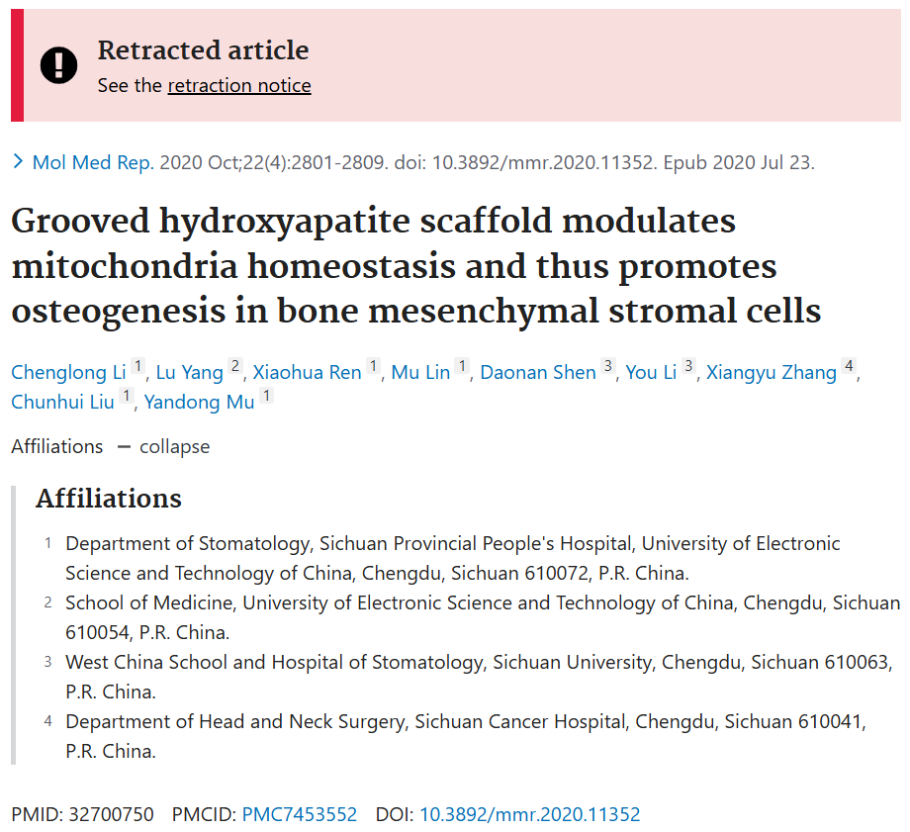

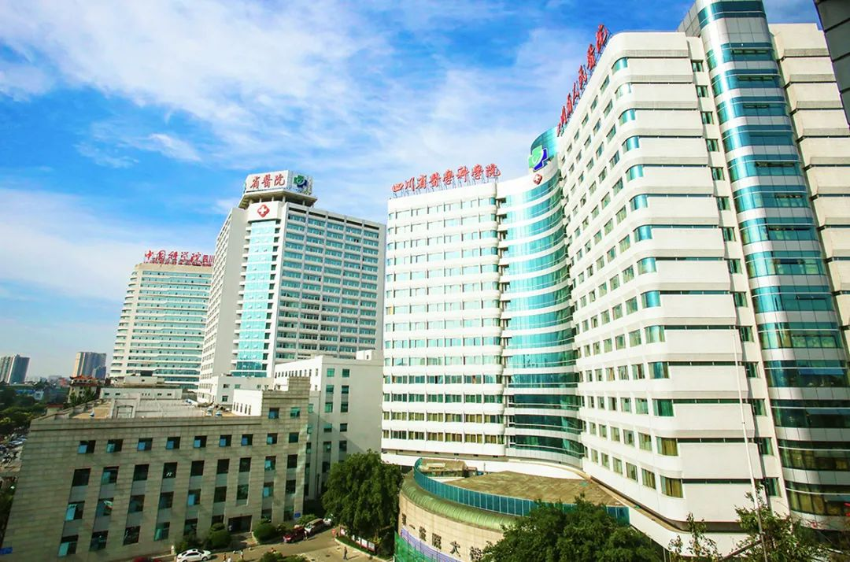



**质疑信息**

* **图2与两篇早期无关论文图像面板交叉重叠。**

Three papers share some of the same images. There are also some internal overlapping areas.

10.2147/dddt.s181798

10.3892/mmr.2020.11352

10.3892/ol.2018.8767

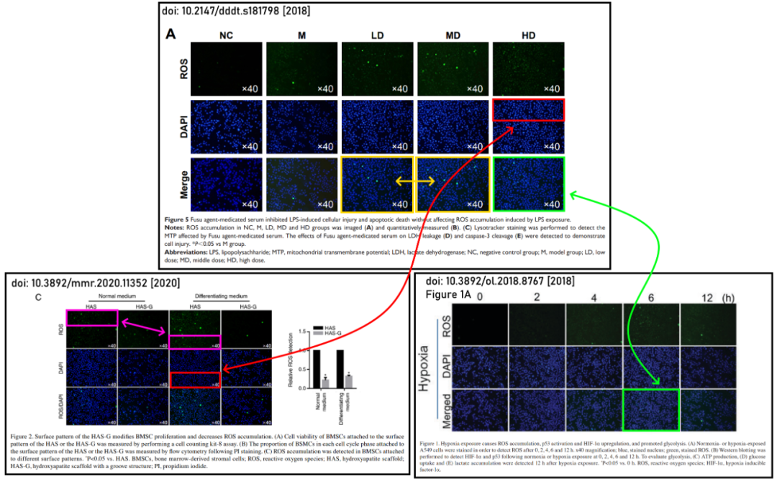



**撤稿原因**

**本文已于2025年4月7日被撤回：**上述论文发表后，一位关注此事的读者向编辑指出，第2805页图2C中展示的某些荧光显微镜图像与先前不同研究机构的不同作者在其他论文中发表的数据惊人地相似。鉴于上述数据在提交给《Molecular Medicine Reports》之前显然已经发表过，编辑决定撤回本论文。编辑曾要求作者就这些质疑作出解释，但编辑部未收到令人满意的答复。编辑对因此给读者造成的不便表示歉意。



**参考信息**

https://pubpeer.com/publications/161B5E832B9B86812FDDAA9547B10D#0

https://pubmed.ncbi.nlm.nih.gov/32700750/

https://www.spandidos-publications.com/10.3892/mmr.2025.13519